令和2年６月２９日
飲食店各位
南国市商工会
会長 杉村 寛
サービス業部会
部会長 徳久 衛
（公印省略）
（協賛）
南国市観光協会
『飲食店応援チラシ』の作成について

平素は本商工会の事業実施に当たり特段のご高配をいただきありがとうございます。
商工会では南国市観光協会協力のもと、このたび、飲食店支援の第2弾として店内飲食・テイクアウトのチラシを、南国市一帯（約20,000部）へポスティングでの配布予定しております。
チラシへの情報掲載を希望される場合は、裏面に必要事項をご記入の上、７月１０日までに返信をお願いいたします。なお、チラシの配布を早急に行うため、ご掲載いただく事業所へ校正等は行いませんので、ご了承をお願いいたします。間違いがないように記載をお願いします。

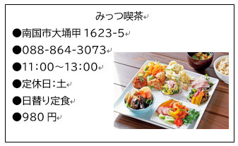
記
- チラシの仕様
掲載する情報
- 店舗名
- 住所、電話番号
- テイクアウト 提供時間（店内飲食は営業時間）
- 定休日
- メニュー（1品のみ）、価格（税込み）
- 注意事項

- クーポンの付与
チラシ1枚につき、1名につき1枚使える100円のクーポンを4枚付与します。
店舗において、割引販売をして頂き、クーポン券は後日商工会にて換金します。

  - チラシ（案）については、別添の見本をご覧ください

問い合わせ先
南国市商工会
TEL：088-864-3073
FAX：088-863-0201
E-mail：nankoku@kochi-shokokai.jp

以上

南国市商工会 行
メール nankoku@kochi-shokokai.jp
FAX 088-863-0201
南国グルメ情報チラシ掲載申込書

南国グルメ情報チラシについて、下記の通り申込みいたします。

店舗名
住所
電話番号
テイクアウト提供時間（営業時間）
定休日
メニュー（１品のみ）
価格（税込み）
注意事項（あれば）

- メニューの写真はメールにてデータの送付をお願いします。メール送信の際は、本文に店舗名を必ず入れてください。（メールで送れない方は、お電話ください。）
- 本様式は当会のHPにも掲載しています。写真と一緒になるべく電子データでの提出をお願いします。

（メール読み込み用QRコード）
